SZKOLNY KONKURS MATEMATYCZNY

Na przełomie miesiąca lutego i marca 2016 roku odbył się szkolny konkurs matematyczny dla uczniów klas II i III Szkoły Podstawowej nr 2 w Nidzicy.
Celem konkursu było rozwijanie zainteresowań matematycznych u dzieci. Obejmował on II etapy.
Pierwszy etap to eliminacje dla wszystkich uczniów w klasach II i III.
Do II etapu przeszło po pięcioro uczniów z każdej klasy, którzy uzyskali najlepsze wyniki. Uczniowie Ci ponownie rozwiązywali zadania konkursowe, w wyniku, których wyłoniono zwycięzców.
KLASY II: | I miejsce - Martyna Wierzbicka kl. II a  II miejsce - Dominik Ciesielski kl. II b  III miejsce - Julka Perzanowska kl. II c
KLASY III: | I miejsce - Zuzanna Borowska kl. III b  II miejsce - Hanna Dobrowolska kl. III b  II miejsce - Karolina Kownacka kl. III a  III miejsce - Alicja Wiśniewska kl. III c  III miejsce - Mariusz Żabiński kl. III c  III miejsce - Wiktoria Kozłowska kl. III a

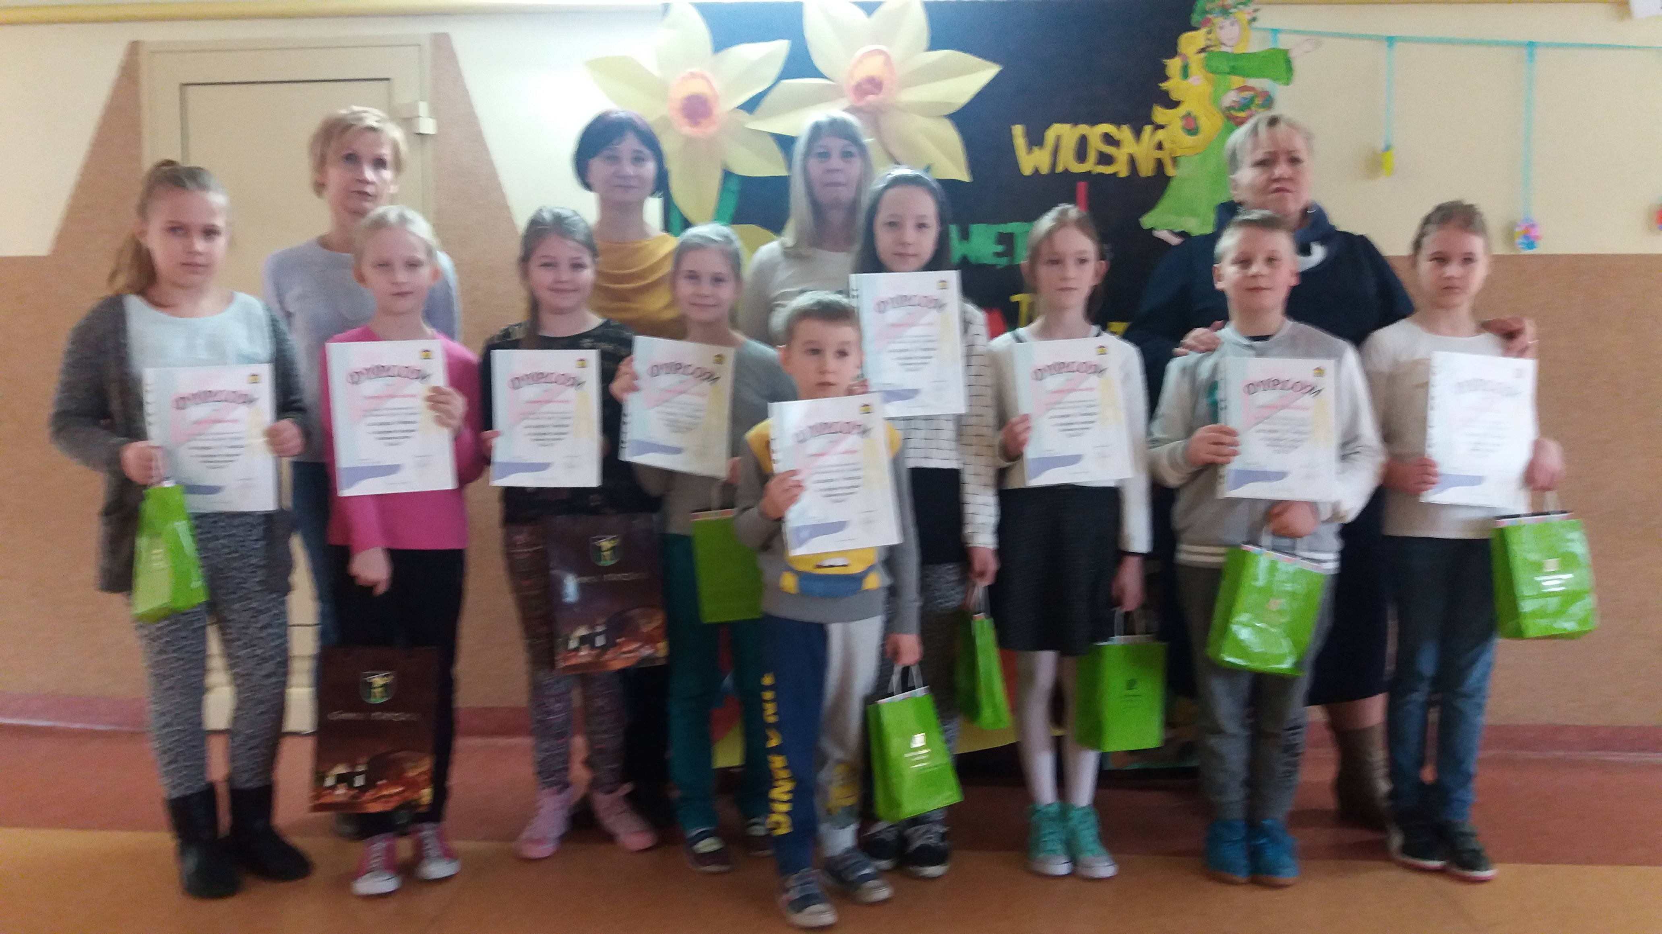Wszystkim uczestnikom konkursu dziękujemy za udział, a zwycięzcom gratulujemy wiedzy i umiejętności matematycznych.

Organizatorzy konkursu:
Krystyna Radzymińska
Jolanta Kaszubska
Jolanta Borucka

